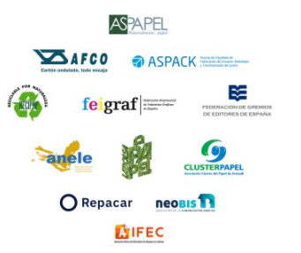

NOTA DE PRENSA
24 de marzo de 2021

Publicación y vídeo editados por 12 organizaciones de la cadena del papel

Desmontando las fakenews sobre el papel y el cartón

- ¿Deforestación o más árboles?
- ¿Reciclamos poco papel o somos líderes?
- ¿Material en desaparición o el material de un futuro más sostenible?
- ¿Fábricas sucias o tecnologías limpias?

Doce organizaciones de la cadena del papel han editado la publicación y el vídeo Fakenews sobre el papel y el cartón, donde de manera muy visual y directa se desmontan dieciséis mitos y leyendas urbanas sobre el papel, con datos actualizados, contrastados y procedentes de fuentes de toda solvencia. Pese a que los datos tozudamente las desmienten, circulan una serie de mitos y leyendas urbanas sobre el papel que todos hemos oído en más de una ocasión. Como, por ejemplo, el mito de la deforestación papelera: los árboles que supuestamente se salvarían si no usáramos papel. O la leyenda urbana de que en España reciclamos poco papel o de que las fábricas papeleras son “fábricas sucias”. O el vaticinio de la inminente desaparición del papel, que llevamos oyendo hace décadas.
¿Deforestación o más árboles?
Los datos oficiales más recientes sobre el tema (FAO: Global Forest Resourcse Assessment 2020) nos dicen que en realidad el ritmo de deforestación decrece. La pérdida neta de bosques en el mundo ha pasado de 7,8 millones de hectáreas anuales en la década de los noventa a 4,7 en 2010-2020. Y nos dicen también que la deforestación se debe en su mayor parte a la conversión de bosques en tierras para la agricultura.

Según ese mismo informe las mayores áreas forestales de Europa corresponden a la Federación Rusa, Suecia, Finlandia y en cuarto lugar… ¡España! También los datos desmontan el popular mito de que España se está convirtiendo en un desierto. Lo que dicen las estadísticas oficiales españolas que recoge la FAO en su informe es precisamente todo lo contrario: en España los bosques crecen, pasando de ocupar 13,9 millones de hectáreas en 1990 a 18,6 millones de hectáreas en 2020.

En España el papel se fabrica con fibras de celulosa procedente de madera de especies de crecimiento rápido, que se plantan y se cultivan con esta finalidad en plantaciones forestales locales, que se están replantando y regenerando continuamente y que de otro modo no existirían. Estas plantaciones de pino y eucalipto para papel, según datos de ASPAPEL, ocupan en España 491.000 hectáreas, es decir, el 2,6% de la superficie total de bosques. Las plantaciones en España se realizan en antiguos terrenos agrícolas cuyo cultivo se ha abandonado. Así, gracias a las plantaciones para papel la superficie arbolada aumenta, por lo que la realidad de los hechos es que más papel es igual a más árboles.

¿Reciclamos poco papel o somos líderes?
El crecimiento de la recogida de papel para reciclar en los últimos ha sido muy importante, pasando de 1,7 millones de toneladas en 1990 a 3,3 millones de toneladas en 2000 hasta llegar a los actuales 4,4 millones de toneladas, según el Informe Estadístico y la Memoria de Sostenibilidad de ASPAPEL

Por otra parte, la industria papelera española es líder europeo en reciclaje: por cada 10 kilos de papel que se fabrica en España se utilizan como materia prima 8 kilos de papel usado. Nuestras fábricas papeleras reciclan anualmente 5,2 millones de toneladas de papel usado, lo que nos sitúa como el segundo mayor reciclador de Europa, solo por detrás de Alemania y empatados con Francia e Italia. Gracias a esa gran capacidad recicladora, la industria papelera española garantiza el reciclaje en España de todo el papel y el cartón recogido selectivamente que cumpla con los estándares europeos de calidad.

¿Material en desaparición o el material de un futuro más sostenible?
Aunando la innovación en nuevas aplicaciones con su carácter natural, renovable, reciclable y biodegradable, el papel y el cartón están sustituyendo a otros materiales en numerosas aplicaciones.

Pajitas para bebidas hechas de papel; cápsulas monodosis de café compostables; bandejas alimentarias compostables para restauración, catering y comida para llevar; bolsas de supermercado reutilizables, reciclables y biodegradables; barquetas de cartón para la venta de productos frescos en tiendas o bolsitas de té 100% de fibras de celulosa son solo algunos de los productos papeleros que la industria está desarrollando y poniendo en el mercado para dar soluciones a las necesidades del consumidor responsable.

En el ámbito de los envases, según los estudios más recientes, hay un importante potencial de sustitución: el 25% del uso actual de materiales no renovables en envases podría reemplazarse por papel y cartón, sin comprometer la funcionalidad. Y en el sector del comercio electrónico el potencial de sustitución con soluciones de embalaje de cartón ondulado asciende al 75%. (FUENTES: MATERIAL ECONOMICS - Sustainable packaging. The role of materials substitution 2018 o Gesellschaft forVerpackungs-marktforschung mbH: Potential for the Substitution of Plastic Packaging by Packaging Solutions Made of Corrugated Board 2020).

Y por lo que se refiere al libro en papel, lejos de desaparecer, las Encuestas de Hábitos y Prácticas Culturales del Ministerio de Cultura detectan una preferencia creciente en la última década por el soporte papel, favorito para el 62% de la población lectora.

¿Fábricas sucias o tecnología limpias?
Alguna vez habremos oído decir que las fábricas papeleras son “fábricas sucias”, cuando en realidad La industria papelera española contribuye a los objetivos de desarrollo sostenible de la ONU (ODS) y especialmente a la producción y consumo responsable (ODS12), con el uso eficiente del agua y la energía y la circularidad en la gestión de los residuos del proceso.

El sector utiliza un mix de combustibles basado en la biomasa (33% del combustible total) y el gas natural (66%). La energía eléctrica necesaria para mover la maquinaria y el vapor para secar la celulosa y el papel los produce el propio sector en plantas de cogeneración, un sistema de muy alto rendimiento, que ahorra energía primaria y reduce las emisiones. Las emisiones totales de CO2 del sector son hoy un 25% menos que hace 15 años.

En cuanto al agua –siempre con datos de ASPAPEL-, en el proceso papelero solo entre un 5% y un 10% del agua empleada se consume y el 95% restante se devuelve depurada. El uso total de agua es hoy menos de la mitad que en 1990 y se ha reducido un 9% en los últimos cinco años.

Finalmente, el 79% de los residuos del proceso se valorizan (valorización energética en la propia fábrica, uso directo agrícola y aplicación sobre suelos, compostaje, materias primas en otras industrias….).

Frente a los mitos y las leyendas urbanas, los datos contrastados demuestran que las bio-industrias, que como la papelera -a partir de materias primas naturales y renovables- fabrican productos reciclables y con una menor huella de carbono, son las industrias del futuro.
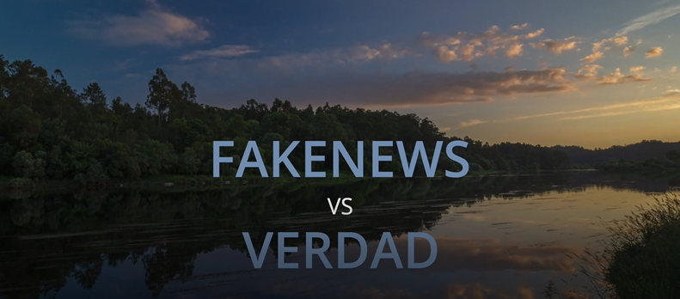
VÍDEO EN YOUTUBE

ASPAPEL Asociación Española de Fabricantes de Pasta, Papel y Cartón | AFCO Asociación de Fabricantes de Cartón Ondulado | ASPACK Asociación Española de Fabricantes de Envases, Embalajes y Transformados de Cartón | RECIPAP | FEIGRAF Federación Empresarial de Industrias Gráficas de España | FGEE Federación de Gremios de Editores de España | ANELE Asociación Nacional de Editores de Libros y Material de Enseñanza | LA BOLSA DE PAPEL (Plataforma para el desarrollo y promoción de las bolsas de papel constituida por fabricantes de papel para bolsas y fabricantes de bolsas de papel y su cadena de valor) | CLUSTERPAPEL Asociación Cluster del Papel de Euskadi | REPACAR Asociación Española de Recuperadores de Papel y Cartón | NEOBIS Asociación de la Comunicación Gráfica | AIFEC Asociación Ibérica de Fabricantes de Etiquetas en Continuo.

PARA MÁS INFORMACIÓN: Ángeles Álvarez – aalvarez@informacioneeimagen.es – 609904877

